Dùng để create, update table

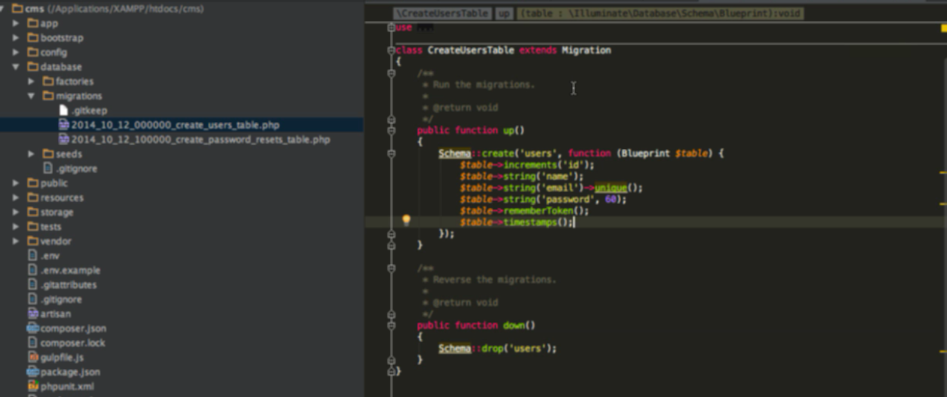

Có 2method là up and down để handle version

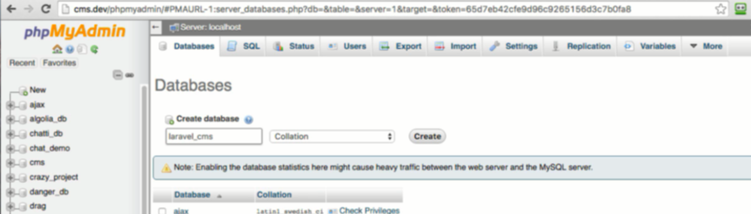

Tạo db

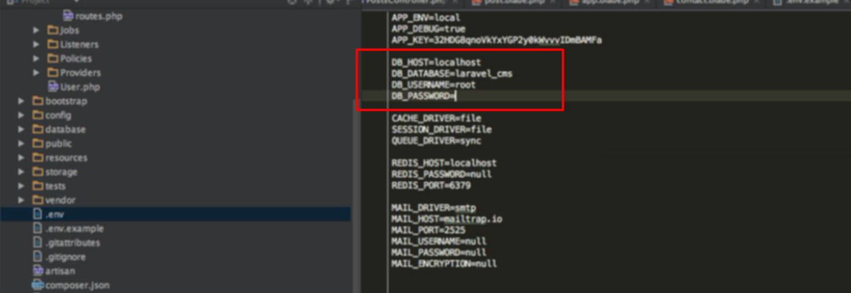

Config db name các thứ trong .env

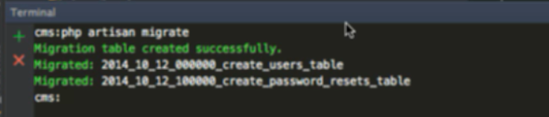

Như vậy là tạo 3 bảng như trên, tên của bảng được chỉ ra trong function migration

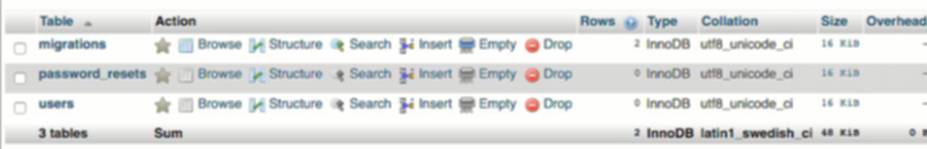

*. Tạo migration



Tạo file migration create_posts_table, file này tạo table posts nên có –create=”posts”

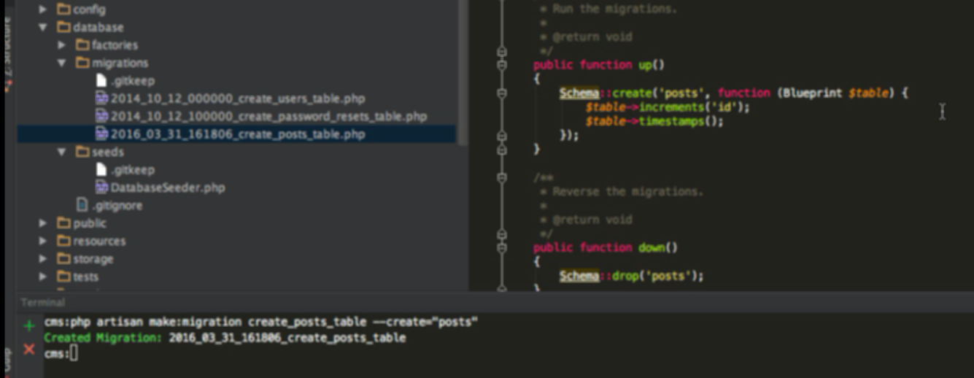

Nó đây

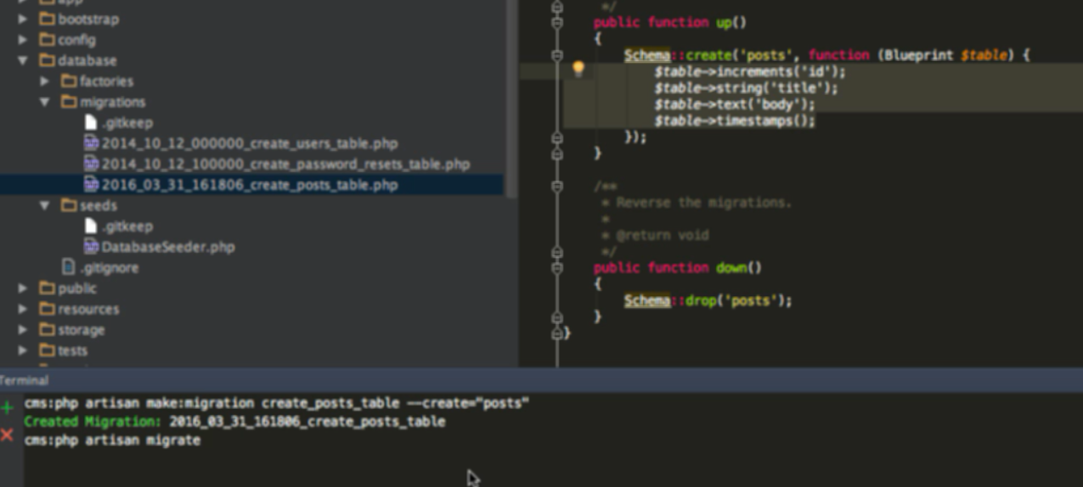

Tạo các cột trong table rồi chạy lệnh migrate

Timstamps tự tạo create_at và update_at nếu ko pass cái gì vào hàm



Có thể rollback để về version cũ

Migrate là up, rollback là down

*. Thêm collumn vào table đã tạo trước đó



Post là table đã tạo bằng file migrate khác trước đó

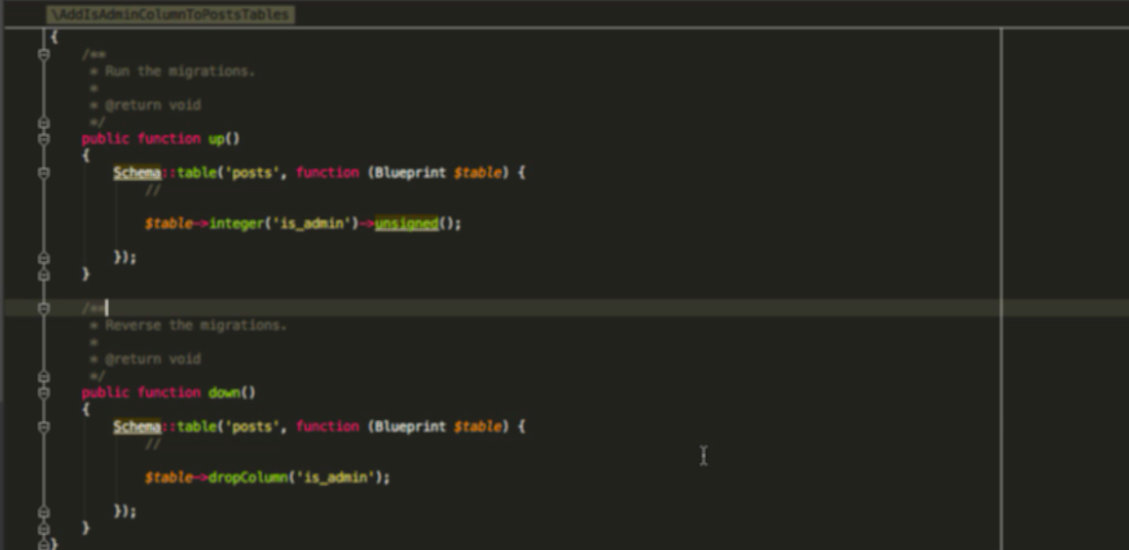

Trong file migrate này, ở hàm up thêm collum, còn hàm down drop collum đó đi

Table sẽ giữ nguyên cái của migrate cũ và add thêm migrate này vào

Như vậy là thêm collumn vào table đã được tạo trước đó



Chạy migrate và boom



Rollback phát hiện cái thay đổi trong mỗi lần migrate và rollback theo từng lần

Xem các kiểu dữ liệu của migrate ở doc: migrate value

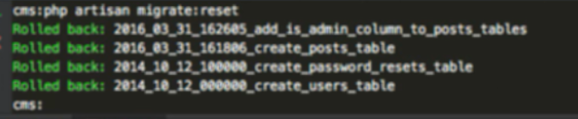

Xóa hết table tạo bở migration

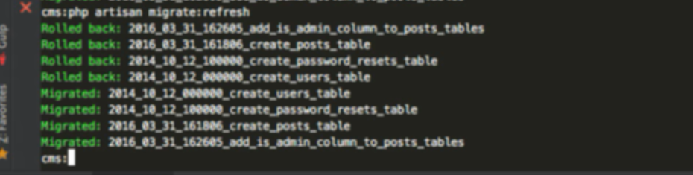

Migrate refresh

